**基于绝影 Lite3 机器狗的阿尔兹海默症陪伴犬系统产品说明书**

**一、总体介绍**

**（一）项目背景、提出问题**

随着人口老龄化趋势加剧，阿尔茨海默症患者数量持续增长，他们在日常生活中普遍面临记忆衰退、认知障碍以及安全监护缺失等多重挑战。一方面，患者往往难以记住亲属信息、服药时间、家庭住址等关键内容，导致生活自理能力下降；另一方面，家属也承受着繁重的照护压力，远程监护困难，传统照护方式缺乏智能支持，难以满足患者在陪伴交流与安全预警等方面的深层次需求。目前市场上针对该群体的专属智能辅助设备仍较为稀缺，且普遍存在功能单一、交互体验不佳等问题。

针对以上痛点，可引入多项智能辅助功能：通过问答系统，帮助患者获取家庭信息、住址，并提醒未来待办事项；借助二维码或条形码识别技术，将药品等重要物品信息数字化，便于患者随时查询；结合人脸识别功能，辅助患者识别亲友与陌生人，增强社交安全感；此外，通过照片识别技术，帮助患者回顾旅游等具有纪念意义的场景，唤起珍贵记忆。

**（二）解决方案**

本项目依托绝影 Lite3 机器狗硬件平台，集成昇腾 AI 芯片（香橙派 AI Pro，20T）、ROS 2 环境及多模态感知模块，构建智能陪伴与辅助系统。通过视觉（人脸、条码、场景、动作识别）、听觉（语音转写、环境声检测）感知技术，结合本地 / 云端 AI 推理，实现辅助记忆、对话陪伴、运动交互、环境安全监护及远程照护五大核心功能，为阿尔兹海默症患者提供全方位智能支持。

**（三）整体图片**

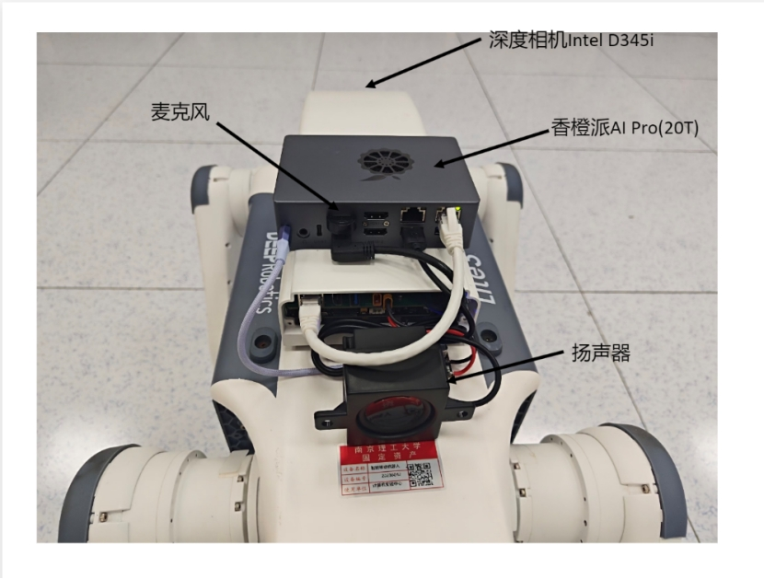

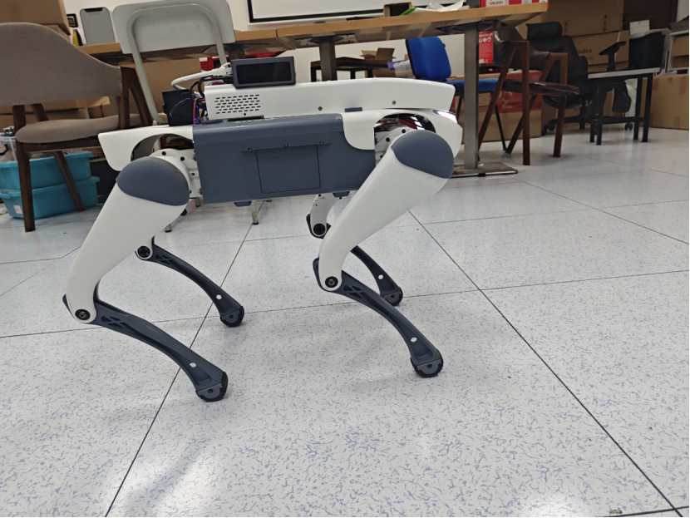

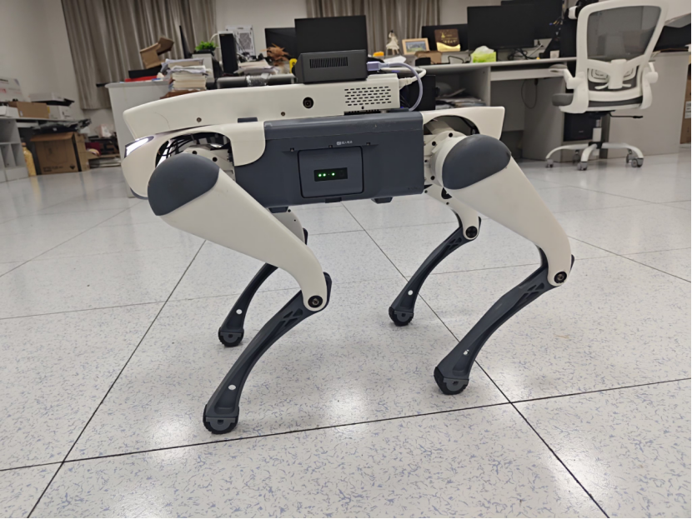

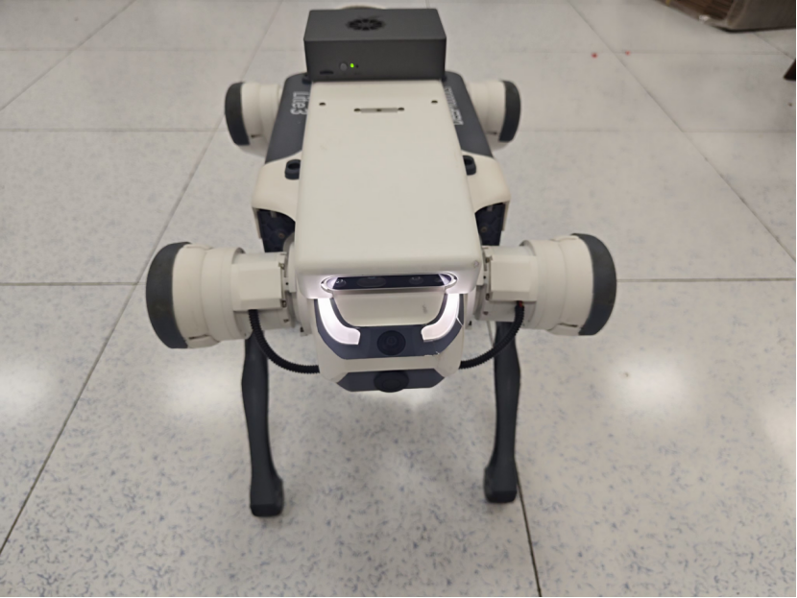

**（四）方案效果**

系统可实现以下核心效果：

1. 辅助记忆：快速检索亲属信息、家庭地址、照片背景故事，缓解患者记忆衰退困扰；
2. 安全监护：实时检测跌倒、异常噪声及长时间无交互情况，触发报警并通知家属；
3. 精准提醒：按时提醒服药、重要事件，避免遗漏关键事项；
4. 个性化交互：支持专属人声合成（如亲属声音）、语音对话及动作响应，提升陪伴感；
5. 远程联动：家属可通过手机查看实时画面、与患者对话，降低照护压力。

**（五）应用场景与总结**

1. **家庭日常场景**：患者在家中查询亲属信息、询问服药要求、回忆照片故事时，机器狗可即时响应，提供语音与动作反馈；
2. **安全监护场景**：患者独处时出现跌倒、呼救等情况，系统自动触发报警，同步推送画面至家属手机；
3. **远程照护场景**：家属不在身边时，通过手机查看患者状态，发送语音指令与患者互动，远程确认患者安全。

本系统以 “感知 - 认知 - 执行” 为核心逻辑，将 AI 技术与机器狗硬件深度融合，填补了阿尔兹海默症患者智能陪伴设备的功能空白，实现 “安全监护 + 记忆辅助 + 情感陪伴” 三位一体的服务效果。

**二、产品设计**

**（一）系统架构**

系统采用四层架构设计，各层级功能与技术支撑如下：

表 1 系统架构各层级功能与技术支撑表

|  |  |  |
| --- | --- | --- |
| **层级** | **核心功能** | **技术支撑** |
| 应用层（交互） | 辅助记忆、对话交互、主动提醒、动作陪伴、远程监护、安全报警 | app手机端界面、远程通信协议 |
| 感知与认知层 | 多模态感知（视觉、听觉）、自然语言处理、记忆检索 | Dlib（人脸）、pyzbar（条码）、MediaPipe Pose（动作）、Vosk（ASR）、YAMNet（环境声）、Sentence-BERT（向量化）、FAISS（检索） |
| 执行与控制层（ROS2） | 运动控制、音频输出 | 机器狗 API、pyttsx3（基础 TTS）、GPT-SoVITS（个性化人声） |
| 硬件与基础设施层 | 设备支撑、数据采集 | 绝影 Lite3（陀螺仪、加速度计、里程计、广角相机）、香橙派 AI Pro（深度相机、麦克风、扬声器连接） |

**（二）核心模块设计**

**1.感知模块**

* 视觉感知：通过广角相机 + 深度相机采集图像，利用 pyzbar 库识别药品条码 / 二维码，Dlib 实现人脸检测与匹配，SIFT 特征检测完成场景（照片）识别，MediaPipe Pose 捕捉患者动作（如跌倒姿态）；
* 听觉感知：麦克风采集语音信号，Vosk 实现离线语音转写（支持方言适配），YAMNet 模型识别异常噪声（如呼救、物品破碎声）。

**2.认知与记忆模块**

* 记忆存储：构建多类型 JSON 数据库（家庭问答记忆 family_info.json、条码信息 qr_code_info.json、人脸信息 face_info.json、场景信息 photo_info.json、提醒事件 reminders.json），记录信息描述、更新时间及关联音频文件；
* 记忆检索：采用 Sentence-BERT 将文本信息向量化，通过 FAISS 最近邻搜索快速匹配用户问题与记忆库内容，检索响应时间≤1 秒；
* 回答生成：基础问题直接调用记忆库答案，复杂问题联动云端 DeepSeek 大模型生成自然语言回答，确保回复准确性与连贯性。

**3.表达与交互模块**

* 语音合成：基础场景使用 pyttsx3 实现文字转语音（支持语速、音调调节），个性化场景通过 GPT-SoVITS 生成亲属专属人声（如女儿、儿子声音），还原熟悉语境；
* 动作交互：基于 ROS2 调用机器狗 API，实现前进、后退、转向、点头（确认）、摇头（否定）等动作，配合语音提升交互自然度；
* 手机交互：通过 Flask 框架搭建手机端界面，显示最近 10 条对话记录，支持地址复制导航、提醒事件查看与修改。

**4.安全监护模块**

* 跌倒检测：MediaPipe Pose 实时分析患者骨骼关键点，当检测到 “躯干倾斜角度＞45°+ 腿部动作停滞” 时，判定为跌倒并触发报警；
* 异常噪声检测：YAMNet 模型实时监测环境声音，当识别到呼救、碰撞等异常声音（置信度＞0.8）时，自动记录声音片段并通知家属；
* 长时间无交互检测：ROS2 定时任务（10 分钟间隔）检测用户操作，若超过 30 分钟无语音 / 动作交互，推送远程通知至家属 App。

**三、产品创新点**

1. **多模态感知融合技术**：首次将视觉（人脸、条码、场景）、听觉（语音、环境声）与动作感知深度融合，覆盖阿尔兹海默症患者日常场景核心需求，相比单一功能设备（如仅能提醒服药的智能药盒），功能更全面。
2. **个性化记忆与交互设计**：通过 JSON 数据库实现记忆信息结构化存储，支持家属自主更新内容；结合 GPT-SoVITS 生成亲属专属人声，解决传统 TTS 机械音缺乏情感的问题，提升患者使用接受度。
3. **本地 + 云端协同推理**：基础功能（语音转写、记忆检索、跌倒检测）依托香橙派 AI Pro 本地计算（20T 算力支持），确保离线可用；复杂问答联动云端大模型，平衡响应速度与回答质量，适应家庭网络不稳定场景。
4. **轻量化硬件与低成本方案**：基于绝影 Lite3 机器狗现有硬件扩展，无需定制专用设备，香橙派 AI Pro 性价比高于同类 AI 开发板，整体硬件成本低于市场同类智能陪伴设备 30% 以上。
5. **“患者 - 家属 - 系统” 三方协同：**传统照护模式要么 “过度依赖家属”（患者完全被动接受照护，丧失自主性），要么 “过度依赖设备”（家属无法参与，安全性不足）。本系统构建 “患者 - 家属 - 系统” 三方协同模式，既尊重患者自主性，又确保家属及时介入：

**患者端**：通过系统实现 “自主查询记忆、自主接收提醒、自主发起交互”，减少对家属的依赖，例如患者可自主询问 “药怎么吃”，无需等待家属提醒；

**家属端**：通过 APP 实时掌握患者状态（如查看交互记录、实时画面），在患者需要时（如跌倒、长时间无交互）及时介入，避免 “照护缺位”；同时，家属可远程协助患者（如修改提醒任务），无需频繁上门，照护压力降低；

**系统端**：作为 “桥梁”，既向患者提供智能支持，又向家属反馈患者状态，当出现安全风险时，自动触发 “患者提醒 + 家属报警” 双重机制，确保安全无死角。

这种三方协同模式打破了 “患者被动、家属劳累” 的传统照护困境，实现 “患者自主、家属放心、系统赋能” 的良性循环。

**四、市场分析**

**（一）市场背景**

1. **需求规模**：据国际阿尔茨海默病协会数据，全球阿尔兹海默症患者超 5000 万，中国患者约 1500 万，且每年新增超 100 万；80% 以上患者家属存在照护压力大、远程监护难的痛点，对智能辅助设备需求迫切。
2. **竞品分析**：当前市场产品主要分为两类 ，类是基础监护设备（如智能手环，仅支持定位、跌倒报警），功能单一；另一类是高端陪伴机器人（如日本 Pepper 机器人），价格高昂（超 10 万元）且体积大，不适用于家庭场景。本产品在功能丰富度与成本之间形成差异化优势。

**（二）市场定位与成本核算**

1. **目标用户**：以阿尔兹海默症早中期患者家庭为主，兼顾养老机构、社区服务中心等 B 端客户；
2. **成本构成**：硬件成本（绝影 Lite3 机器狗 + 香橙派 AI Pro + 深度相机）约 1.5 万元，软件开发（模型适配、数据库搭建、App 开发）成本约 0.8 万元，单套系统总成本约 2.3 万元，市场定价可控制在 3 万元以内，远低于高端陪伴机器人。
3. **竞争优势**：相比基础监护设备，增加记忆辅助、对话陪伴功能；相比高端机器人，成本更低、体积更小（机器狗尺寸约 60cm×40cm×30cm），适应家庭居住空间。

**五、团队介绍**

**团队目标与愿景**

团队的核心目标是 “用科技为阿尔兹海默症患者及其家属提供有温度的照护解决方案”，愿景是 “成为老年智能照护领域的领先品牌”。未来，团队将持续优化产品功能（如添加 “健康数据监测” 功能，监测患者心率、血压），拓展产品应用场景（如适用于失能老人的照护场景），降低产品成本，让更多普通家庭能够享受到智能照护技术带来的便利，帮助阿尔兹海默症患者 “有尊严、有质量地生活”，减轻家属照护压力。

团队分工：略